Services des réseaux
Séance1 :
Un réseau comporte deux types :
-Réseau LAN (topologie en multipoint) :
*topologie en bus (liaison filaire)
* topologie en étoile (à l’aide d’un HUB ou switch)
-réseau WAN (topologie point à point) :
*qui relie deux réseau LAN entre eux

Les types de communications :
-UNICAST : 1 source-1destination
-MULTICAST : 1source-N destinations
-BROADCAST : 1source-tous les voisins (dans le réseau LAN)
On s’intéresse seulement au deux premières couches liaison-physique
Dans un réseau contenant 4 processus P1, P2, P3, P4 lié chacun à une machine M1, M2, M3, M4 le processus P1 créer la requête envoyer UNICAST (1010, adresse mac source, adresse mac destination) afin d’envoyer un message P1 vers P4
Dans ce réseau toutes les machines vont recevoir le message de la machine source même s’il y a une destination :
-la requête contient UNICAST car seul la couche liaison va le lire puis il y a un rejet au cas d’incompatibilité entre l’adresse mac destination et l’adresse mac de la machine
-BROADCAST : adresse mac broadcast FF: FF:FF: FF: FF:FF elle est vérifié pour toutes les machines
-MULTICAST : à la suite d’une convention au cours de la fabrication de la machine on crée une adresse mac MULTICAST
Le protocole qui assure la propagation de l’information d’une machine source à un ou plusieurs machines destination est : protocole IEEE 802.3 ou Ethernet
L’information issue de la couche liaison à la couche physique est appelé TRAME

Une trame est composée de :
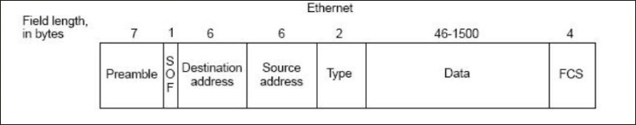
- un marqueur de début (Preamble + SFD) (8 octets au total)
- MAC destination (6 octets)
- MAC source (6 octets)
- Type/Longueur (2 octets)
- Données (Data) (46 à 1500 octets)
- Sequence de contrôle de trame (FCS) (4 octets)
Type(2octets) : indique le type de protocole utilisé
FCS(1octet) FRAME Control séquence : afin de contrôler les erreurs

L’adresse mac comporte 48 bits =6 octets s’écrivent en hexadécimal
Une adresse mac comporte deux parties
OUI : oraganizationally unique identifier
Désigne le fabricateur ou l’organisation qui a conçu et fabriquer la carte réseau ou l’interface
NIC : Network Interface Controller
Le composant matérielle unique et physique à l’intérieur d’un appareil
Soit l’adresse mac :
1A :2B :3C :4D :5E :6F
Oui NIC

